EVIDENCIAS DE SISTEMA Y AVANCE TÉCNICO — FASE 2
Acredittia Administración del Negocio (Backoffice SaaS)

Integrantes: Angel Morales, Paula Molina, Antonia Valencia
Id del Equipo: DADN_04
Fecha: 11 de Noviembre de 2026

ÍNDICE DE CONTENIDOS

1. ABSTRACT / RESUMEN EJECUTIVO 3
2. METODOLOGÍA APLICADA Y DESARROLLO DE INGENIERÍA 4
2.1. Metodología Ágil Scrum y Flujo de Trabajo 4
2.2. Ticket 1: Mapeo de Tablas al ORM (SQLAlchemy 2.0) y Tipos ENUM 4
2.3. Ticket 2: Carga de Datos Iniciales, Idempotencia y RLS (seeds_ops.py) 5
2.4. Ticket 3: Configuración del Router (/admin/ops) y Seguridad RBAC 5
2.5. Ticket 4: Endpoints Sección §5 — Seguimiento de Usuarios y Clientes (6 Endpoints) 5
2.6. Avance Hito 2: Endpoints Sección §6 (Sistemas), Sección §7 (Finanzas) y Contenedores Docker 6
2.7. Avance Hito 3 (Cierre Fase 2): Módulo Comercial, Webhook de Pagos (HMAC-SHA256), Celery Workers y Pruebas QA 7
3. EVIDENCIA DE EJECUCIÓN TÉCNICA Y ANEXOS VISUALES 8
3.1. Modelado ORM, Tipos ENUM y Extensión de Dominio 8
3.2. Seguridad Perimetral RBAC y Contratos Pydantic 9
3.3. Lógica de Idempotencia y Bypass RLS en Seeders 10
3.4. Validación Funcional de Seguridad (200 OK vs 403 Forbidden) 11
3.5. Validación de Endpoints de Sistemas, Jobs, Incidentes y Contenedores Docker (Avance Hito 2) 11
3.6. Evidencias de Cierre: Arquitectura, Modelo de Datos, Conciliación de Pagos y Suite de Pruebas (Pytest / Postman): 14
4. ANÁLISIS DE BRECHAS, MONITOREO Y AJUSTES AL PROYECTO 16
4.1. Matriz Comparativa de Avance Técnico (Actualizada a Fase 2) 16
4.2. Justificación de Ajustes (Facilitadores, Dificultades y Retroalimentación) 18
5. PROYECCIONES DE FECHAS Y PLAN DE MITIGACIÓN 19
6. CONCLUSIONES INDIVIDUALES (INDIVIDUAL CONCLUSIONS — ENGLISH) 20
7. BIBLIOGRAFÍA Y REFERENCIAS 21

1. ABSTRACT / RESUMEN EJECUTIVO
Resumen (Español):
El presente documento formaliza las evidencias de documentación, desarrollo e implementación al cierre de la Fase 2 del proyecto Acredittia (Módulo de Administración del Negocio / Consola Interna), ejecutado por el equipo de ingeniería DADN_04 para centralizar la gestión operativa y comercial de más de 1.142 empresas contratistas de los sectores minero y energético en Chile. El objetivo es construir una API REST desacoplada, una arquitectura de base de datos relacional y procesos asíncronos sobre los cuales operen las capacidades de observabilidad, auditoría, control de suscripciones en UF, conciliación de cobros y análisis financiero. Trabajando bajo la metodología ágil Scrum en Sprints de dos semanas con seguimiento en Corestream y control de versiones en GitHub, el equipo completó al 100% los entregables de los Hitos 1, 2 y 3. Los logros técnicos incluyen el modelamiento de 13 tablas en PostgreSQL 16 (Esquema v7) con políticas Row-Level Security (RLS) y 6 tipos ENUM nativos en SQLAlchemy 2.0, scripts de inicialización (seeders) idempotentes, el blindaje perimetral RBAC (require_admin), la puesta en marcha de los 39 endpoints REST totales del sistema (consola /api/v1/admin/ops, gestión comercial de planes/suscripciones/facturas y webhook de pagos con firma criptográfica HMAC-SHA256), la ejecución de tareas programadas con Celery y Redis en Docker Compose, y la certificación de calidad mediante 305 pruebas automatizadas aprobadas en Pytest y 39 pruebas de integración en Postman.

Abstract (English):
This document formalizes the documentation, engineering, and implementation evidence at the close of Phase 2 of the Acredittia project (Business Administration Module / Internal Console), executed by the DADN_04 engineering team to centralize operational and commercial management for over 1,142 contractor companies across the Chilean mining and energy sectors. The primary objective is to build a decoupled REST API, a relational database architecture, and asynchronous background processes to support observability, auditing, UF-based subscription control, payment reconciliation, and financial analytics. Operating under the Agile Scrum methodology in two-week Sprints tracked via Corestream and GitHub, the team completed 100% of Milestones 1, 2, and 3. Key technical achievements include modeling 13 relational tables in PostgreSQL 16 (Schema v7) with Row-Level Security (RLS) policies and 6 native PostgreSQL ENUM types in SQLAlchemy 2.0, building idempotent seeders, enforcing perimeter RBAC (require_admin), implementing all 39 REST endpoints across the platform (/api/v1/admin/ops internal console, commercial plans/subscriptions/invoicing, and HMAC-SHA256 authenticated payment webhooks), orchestrating background jobs with Celery and Redis in Docker Compose, and validating system quality through 305 automated tests passed in Pytest and 39 integration tests passed in Postman.

2. METODOLOGÍA APLICADA Y DESARROLLO DE INGENIERÍA

2.1. Metodología Ágil Scrum y Flujo de Trabajo
El desarrollo se ejecuta mediante el marco Ágil Scrum estructurado en Sprints de dos semanas. La gestión de requerimientos se centraliza en un Product Backlog dividido por tickets técnicos en Corestream, acompañado de un Sprint Backlog por iteración, Daily Stand-ups asíncronas, revisiones semanales cada miércoles (Sprint Review) y una Definition of Done (DoD) que exige validación funcional en Swagger UI / Postman y cumplimiento de contratos Pydantic antes de integrar cambios en GitHub.

2.2. Ticket 1: Mapeo de Tablas al ORM (SQLAlchemy 2.0) y Tipos ENUM
Archivo fuente: backend/app/models_ops.py
Implementación: Basándose en la especificación de arquitectura, se implementaron los modelos utilizando el estándar moderno de SQLAlchemy 2.0 (Mapped y mapped_column), compartiendo el objeto declarativo Base de la aplicación principal para garantizar la cohesión transaccional y de metadatos:
- ops_componentes: Catálogo maestro de subsistemas monitoreados (api, db, workers, storage, ia, integraciones).
- ops_disponibilidad_diaria: Consolidado histórico de disponibilidad, uptime porcentual, chequeos totales (1440 diarios) y latencia percentil 95 (latencia_p95_ms).
- ops_jobs: Catálogo maestro de procesos programados y continuos (incluyendo mantenimiento_bd).
- ops_job_runs: Historial de ejecuciones, telemetría y trazabilidad de tareas.
- ops_incidentes: Registro y máquina de estados de fallas operativas automáticas y manuales.
- metricas_mensuales: Consolidado de métricas financieras SaaS (MRR, Churn, NRR, usuarios).
- metricas_mensuales_plan: Desglose analítico de ingresos y retención agrupado por plan comercial.
Tipos Enumerados Nativos y Extensión Dinámica: Se mapearon 6 tipos ENUM nativos en PostgreSQL (company_industria, ops_job_tipo, ops_run_status, ops_run_trigger, ops_comp_estado, ops_inc_estado) y se aplicó extensión dinámica sobre la entidad Company existente para incorporar el atributo industria con valor por defecto 'otras', cumpliendo el principio Open/Closed sin romper el núcleo del sistema.

2.3. Ticket 2: Carga de Datos Iniciales, Idempotencia y RLS (seeds_ops.py)
Archivo fuente: backend/app/seeds_ops.py
Idempotencia Absoluta: El script realiza consultas preventivas de existencia previa por clave primaria o índice único antes de cualquier operación INSERT, garantizando que ejecuciones repetidas no dupliquen registros ni generen colisiones de claves foráneas.
Cumplimiento de RLS: Integra la llamada transaccional set_ctx(is_admin=True) antes de operar, satisfaciendo la política de aislamiento p_ops_solo_admin configurada en el motor de PostgreSQL.
Datos Poblados para Hito 1 y Hito 2: Se poblaron los 6 componentes de infraestructura, el catálogo de jobs críticos, corridas históricas, incidentes operativos (abiertos y resueltos), serie continua de 30 días de disponibilidad diaria (1440 chequeos por minuto simulados por día) e historial de 12 meses de métricas financieras y suscripciones.

2.4. Ticket 3: Configuración del Router (/admin/ops) y Seguridad RBAC
Archivos fuente: backend/app/services/ops.py y registro en backend/app/main.py
Protección Fail-Closed y Dominio Cross-Tenant: Se instanció el router montado bajo /api/v1/admin/ops declarando transversalmente dependencies=[Depends(require_admin)]. Esto intercepta cualquier petición no autorizada en la capa perimetral respondiendo con HTTP 403 Forbidden (SOLO_ADMIN) antes de tocar la base de datos, y opera en alcance cross-tenant sin exigir el encabezado X-Company-Id.

2.5. Ticket 4: Endpoints Sección §5 — Seguimiento de Usuarios y Clientes (6 Endpoints)
Implementados en backend/app/services/ops.py con esquemas Pydantic y consultas SQL optimizadas:
- GET /usuarios/resumen: Tarjetas KPI de usuarios totales, activos (ventana de 7 a 90 días), inactivos, variaciones intermensuales y serie de 12 meses.
- GET /usuarios/por-plan: Desglose de volumen y tasa de actividad cruzando usuarios, empresas, suscripciones y planes.
- GET /usuarios/por-industria: Distribución porcentual y conteo clasificado en las 5 industrias maestras (mineria, construccion, energia, industrial, otras).
- GET /usuarios/actividad-mensual: Serie de tiempo de hasta 36 meses combinando snapshots e información del mes en curso (parcial: true).
- GET /clientes: Listado paginado de tenants con ordenamiento multicampo (sort), búsqueda ILIKE por nombre/RUT y filtros por industria, estado de cuenta y plan.
- GET /clientes/{company_id}: Ficha 360° de cliente con suscripción, MRR derivado, contratos y facturación.

2.6. Avance Hito 2: Endpoints Sección §6 (Sistemas), Sección §7 (Finanzas) y Contenedores Docker
Para consolidar el módulo operativo en la Fase 2, se completó el desarrollo de los 14 endpoints restantes en backend/app/services/ops.py junto con la estabilización del entorno local de contenedores en Docker (pruebas-main):
- Sección §6 — Sistemas y Procesos Críticos (9 Endpoints):
  - GET /sistemas/resumen y GET /sistemas/componentes: Estado global de la plataforma, conteo de incidentes activos, porcentaje de uptime global y estado detallado de cada uno de los 6 componentes monitoreados.
  - GET /sistemas/disponibilidad: Tira histórica diaria configurable (1 a 90 días, por defecto 30 días) que entrega por componente su uptime promedio y el arreglo diario de checks_total (1440), checks_fallidos, latencia_p95_ms y marcador parcial.
  - GET /sistemas/jobs, PATCH /sistemas/jobs/{job_id}, POST /sistemas/jobs/{job_id}/ejecutar y GET /sistemas/jobs/ejecuciones: Catálogo de procesos críticos, pausa o reanudación indicando motivo (activo, pausado_motivo, proxima_ejecucion_at), disparo manual con respuesta 202 Accepted y registro de corridas.
  - GET /sistemas/incidentes, POST /sistemas/incidentes y PATCH /sistemas/incidentes/{incidente_id}: Gestión completa de incidentes con filtros por estado, severidad y componente, incluyendo la regla de negocio que exige obligatoriamente el campo resolucion antes de transicionar un incidente al estado resuelto.
- Sección §7 — Indicadores Financieros Confidenciales (5 Endpoints):
  - GET /financiero/resumen, GET /financiero/mrr-bridge, GET /financiero/ingresos-por-plan, GET /financiero/flujo-clientes y GET /financiero/churn: Cálculo de métricas ejecutivas en UF y pesos chilenos (CLP), desglose del puente de ingresos (nuevos, expansión, contracción y churn), distribución por planes comerciales y tasa de cancelación contra meta corporativa.
- Entorno Local en Docker Compose (pruebas-main): Ejecución aislada de los contenedores de base de datos PostgreSQL 16 y Redis 7 conectados al servidor Uvicorn local en el puerto 8000 con adaptador OAuth2 integrado en Swagger UI (/api/v1/auth/swagger-login).

2.7. Avance Hito 3 (Cierre Fase 2): Módulo Comercial, Webhook de Pagos (HMAC-SHA256), Celery Workers y Pruebas QA
Para completar el 100% del alcance técnico comprometido en el proyecto, se implementaron los módulos de facturación comercial, conciliación automática de pagos, ejecución de workers asíncronos y aseguramiento de calidad:
- Gestión Comercial, Suscripciones y Facturación (10 Endpoints): Implementación de las rutas administrativas y de tenant para el catálogo de planes comerciales en UF (/api/v1/planes y /api/v1/admin/planes), gestión del ciclo de vida de suscripciones (/api/v1/admin/suscripciones y /api/v1/suscripcion) y control de facturación (/api/v1/admin/facturas y /api/v1/facturas). Se incorporó la migración SQL idempotente 08_vencida_y_webhooks.sql para soportar el estado 'vencida' en facturas y derivar automáticamente el estado_cuenta 'en_riesgo' en empresas con morosidad activa.
- Conciliación de Pagos vía Webhook Seguro (POST /api/v1/webhooks/pagos): Implementación del endpoint receptor de eventos de pasarela de cobro protegido con validación criptográfica HMAC-SHA256 mediante la cabecera X-Webhook-Signature:
  - Rechazo Perimetral: Si la firma es inválida o el cuerpo fue alterado, rechaza la petición con HTTP 401 Unauthorized sin mutar la base de datos.
  - Conciliación e Idempotencia: Si la firma es válida, transiciona la factura de 'vencida' o 'pendiente' a 'pagada', registra la referencia de pasarela (gateway_ref) y actualiza en tiempo real el estado_cuenta del cliente de 'en_riesgo' a 'al_dia'. Ante envíos repetidos del mismo evento, responde 200 OK ("idempotente": true) evitando duplicidad contable.
- Procesamiento Asíncrono con Celery Beat y Worker: Integración de los contenedores worker y beat en Docker Compose conectados a Redis 7 para la ejecución desatendida de los procesos críticos (ops_heartbeat cada 60s, ops_disponibilidad diaria, metricas_snapshot mensual en UF y ops_retencion).
- Suite de Pruebas Automatizadas (Pytest y Postman): Estandarización de una colección Postman con 39 peticiones organizadas en 6 carpetas (100% aprobadas en Collection Runner) y ejecución de 305 pruebas automatizadas en Pytest cubriendo esquema relacional, aislamiento multi-tenant RLS, bóveda criptográfica JWE, consola /admin/ops y webhooks de pago.

3. EVIDENCIA DE EJECUCIÓN TÉCNICA Y ANEXOS VISUALES

3.1. Modelado ORM, Tipos ENUM y Extensión de Dominio
Se definieron los tipos enumerados estrictos en Python/SQLAlchemy (CompanyIndustria), la inyección dinámica de la columna Company.industria con valor por defecto 'otras' y el mapeo de la entidad OpsComponente utilizando Mapped y mapped_column.
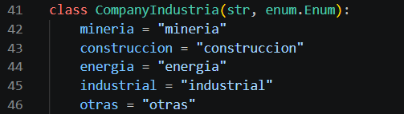

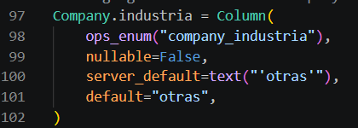

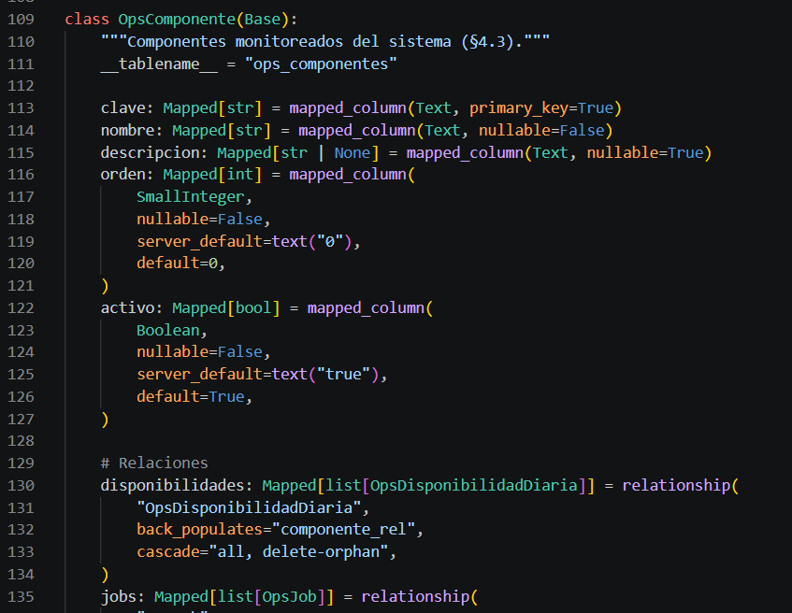

3.2. Seguridad Perimetral RBAC y Contratos Pydantic
Se protegió el enrutador bajo el prefijo /admin/ops mediante la dependencia global Depends(require_admin) y se estandarizaron las salidas con modelos Pydantic (UsuarioResumenOut).

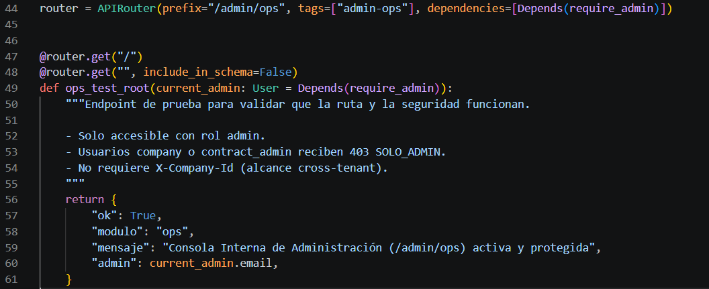

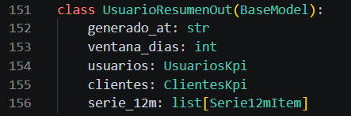

3.3. Lógica de Idempotencia y Bypass RLS en Seeders
El script seeds_ops.py valida la preexistencia de registros antes de insertar e inyecta el contexto administrativo set_ctx(is_admin=True) para cumplir la política RLS p_ops_solo_admin, retornando 0 duplicados en re-ejecuciones sucesivas.
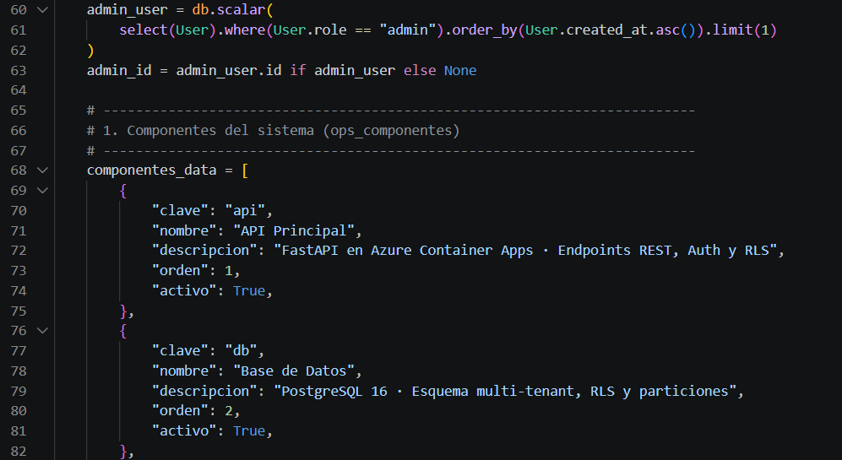
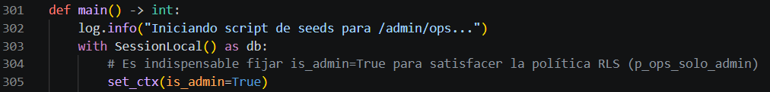
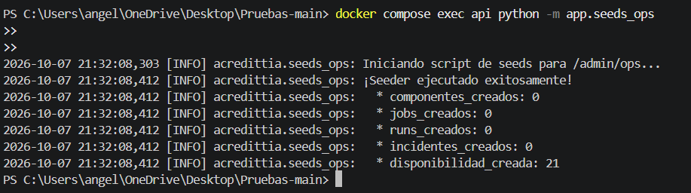

3.4. Validación Funcional de Seguridad (200 OK vs 403 Forbidden)
Se verificó el control de acceso enviando una petición autenticada con rol Administrador (200 OK) seguida de un intento de acceso con un token de menor jerarquía (Company), el cual fue rechazado automáticamente con código 403 SOLO_ADMIN.
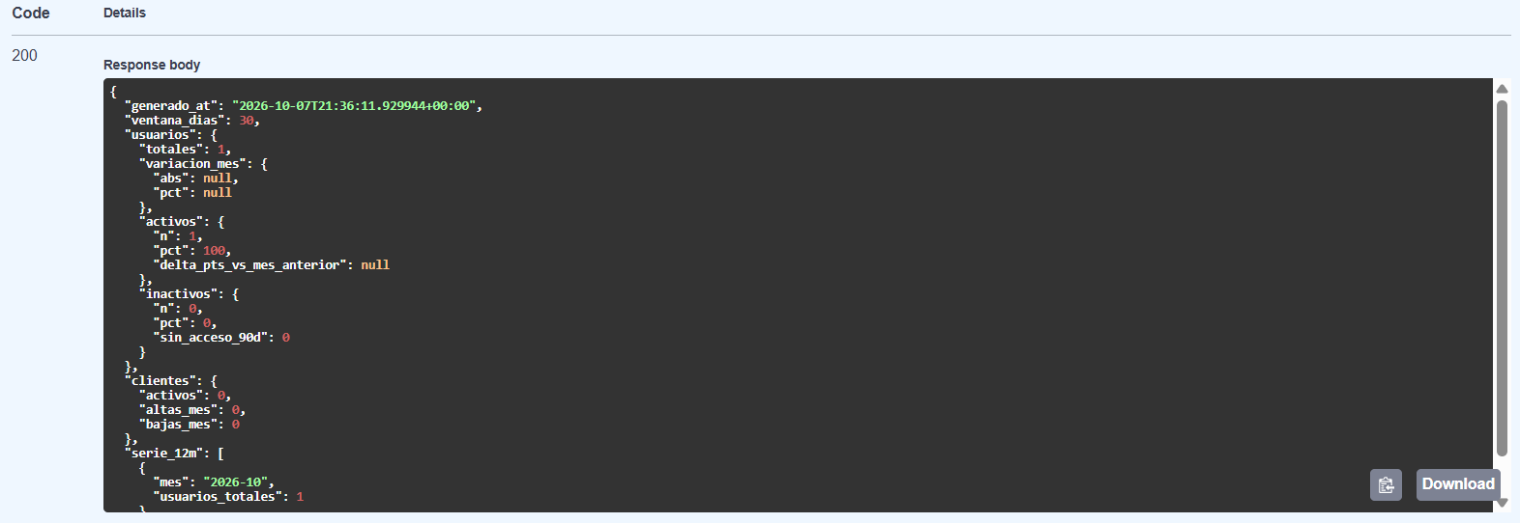
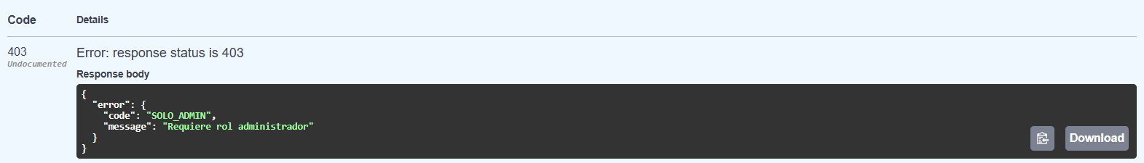

3.5. Validación de Endpoints de Sistemas, Jobs, Incidentes y Contenedores Docker (Avance Hito 2)
Para certificar la operatividad de los nuevos endpoints del Hito 2 y la infraestructura local de contenedores, se ejecutaron pruebas directas desde Swagger UI (http://localhost:8000/docs) autenticadas mediante Bearer Token sobre el entorno pruebas-main en Docker:
- Orquestación de Servicios en Docker Desktop: El grupo de contenedores pruebas-main mantiene activos los servicios de persistencia (PostgreSQL y Redis) con bajo consumo de CPU (0.36%) y memoria (53.46MB), alimentando la API local en el puerto 8000.

- Resumen Global de Plataforma y Disponibilidad Diaria (30 días): Al ejecutar GET /api/v1/admin/ops/sistemas/resumen, el backend consolida en tiempo real los incidentes activos y el estado de los 6 componentes. A su vez, GET /api/v1/admin/ops/sistemas/disponibilidad?dias=30 retorna la serie histórica de los últimos 30 días con sus 1440 chequeos diarios, uptime porcentual y latencia P95 en milisegundos.
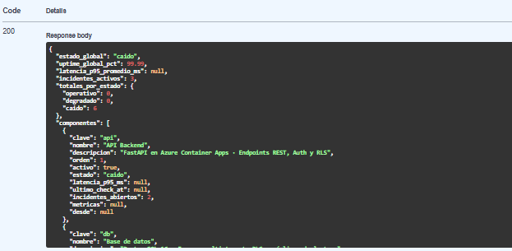
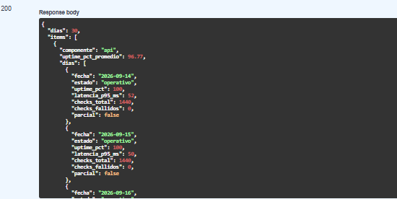

- Control de Procesos Críticos (PATCH /sistemas/jobs/{job_id}): Se validó la activación/reanudación del proceso crítico mantenimiento_bd, obteniendo respuesta 200 OK con el cálculo automático de su próxima ventana de ejecución ("proxima_ejecucion_at": "2026-10-18T03:00:00-03:00").
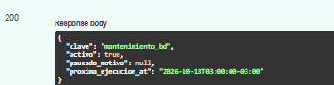

- Trazabilidad y Máquina de Estados de Incidentes (GET /sistemas/incidentes): Se comprobó el listado y filtrado de incidentes operativos, verificando el registro del componente afectado (workers), la severidad (degradado), las marcas de tiempo (abierto_at, resuelto_at), el administrador responsable (creado_por) y el texto obligatorio de resolución.
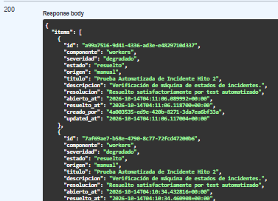

3.6. Evidencias de Cierre: Arquitectura, Modelo de Datos, Conciliación de Pagos y Suite de Pruebas (Pytest / Postman):
- Arquitectura de Contenedores y Modelo de Datos Relacional (Esquema v7): Diagrama de componentes de la solución en Docker Compose (FastAPI, PostgreSQL 16 con RLS, Redis 7 y Celery) y modelo relacional de 13 tablas.
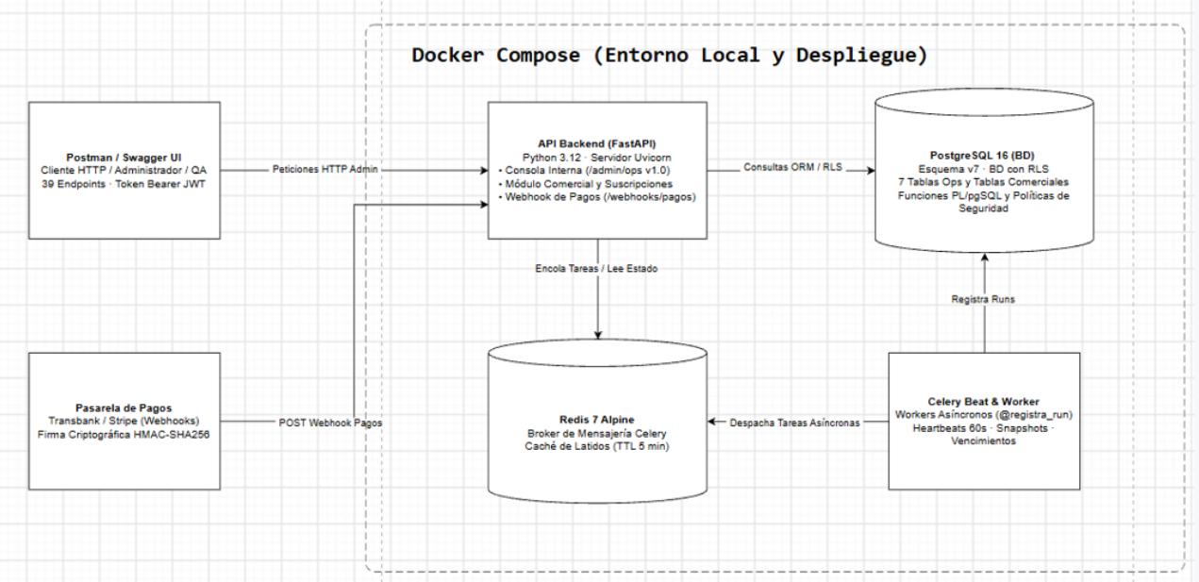
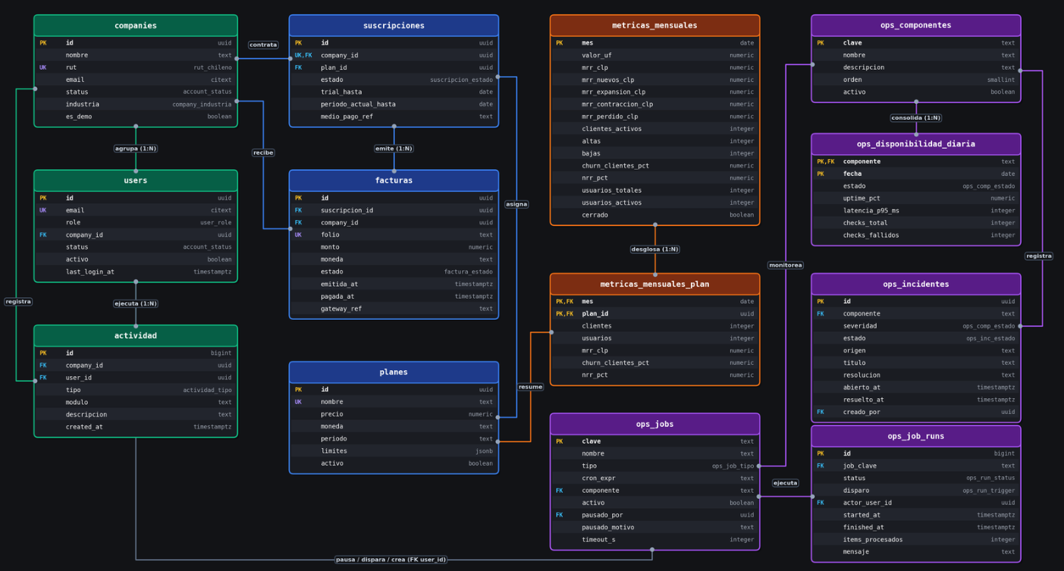

- Conciliación Automática e Idempotencia del Webhook de Pagos (POST /api/v1/webhooks/pagos): Prueba funcional sobre el cliente Energías del Norte Solar S.A. donde el pago de la factura vencida FAC-DEMO-78666-2 actualiza la factura a 'pagada' y transiciona la cuenta de 'en_riesgo' a 'al_dia'.
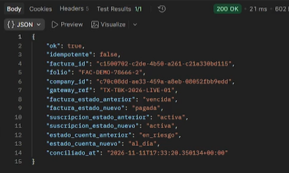

- Validación Completa en Postman Collection Runner (39 Passed) y Pytest (305 Passed): Ejecución automatizada de los 39 endpoints en Postman (tiempo promedio de 37 ms y 0 errores) y de las 305 pruebas de regresión en Pytest dentro de Docker con 100% de aprobación.
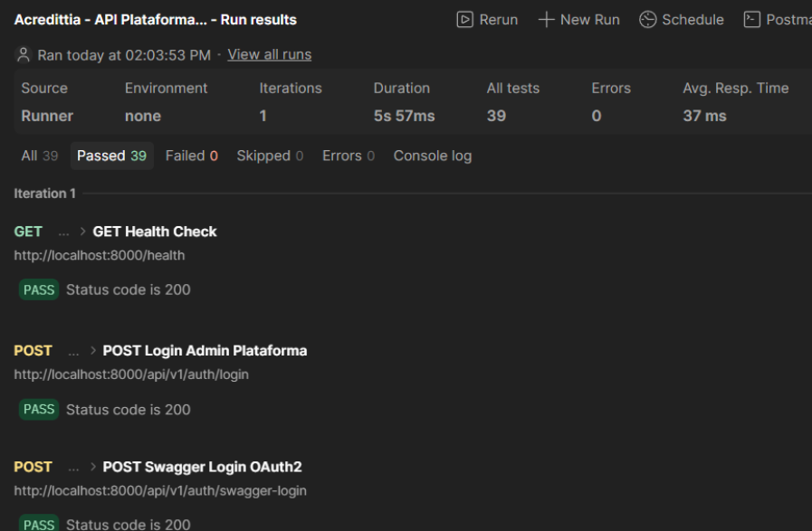
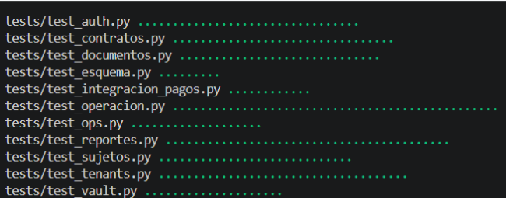

4. ANÁLISIS DE BRECHAS, MONITOREO Y AJUSTES AL PROYECTO

4.1. Matriz Comparativa de Avance Técnico (Actualizada a Fase 2)

N° | Fase / Módulo de la Carta Gantt | Alcance Técnico Comprometido | Estado Actual (Fase 2) | Diagnóstico de Avance y Brecha
1 | Planificación y Arquitectura Base | Definición de stack (FastAPI, Postgres, Docker), convenciones REST y seguridad RBAC. | COMPLETADO | Sin brecha. Arquitectura base y estándares formalizados.
2 | Análisis y Modelamiento de BD | Esquema SQL relacional, 7 tablas ops_*, índices, RLS, 6 ENUMs y seeders idempotentes. | COMPLETADO | Sin brecha. Modelos ORM y seeders operativos tanto en Neon como en Docker local.
3 | Desarrollo de API REST BACKEND | 20 endpoints de la consola /admin/ops (§5, §6 y §7) + endpoints comerciales de planes y facturación. | COMPLETADO | Sin brecha. Se completaron los 39 endpoints totales del backend validados con contratos Pydantic v2.
4 | Procesos Asíncronos y Fondo | Tareas programadas en Celery Beat y Redis (ops_heartbeat, ops_disponibilidad, metricas_snapshot, ops_retencion). | COMPLETADO | Sin brecha. Workers de Celery, scheduler Beat y endpoints de control (PATCH y POST) 100% operativos.
5 | Pasarela de Pagos y WebHooks | Integración con pasarela de cobro, conciliación de suscripciones y endpoints de Webhooks. | COMPLETADO | Sin brecha. Webhook POST /api/v1/webhooks/pagos operativo con firma HMAC-SHA256 e idempotencia.
6 | Aseguramiento de Calidad (QA) | Pruebas con pytest, colecciones en Postman y validación interactiva en Swagger UI. | COMPLETADO | Sin brecha. 305 pruebas aprobadas en Pytest y 39 endpoints aprobados en Postman Runner.
7 | Dockerización Multiservicio | Contenedores para base de datos, caché y servicios de aplicación. | COMPLETADO | Sin brecha. 6 servicios orquestados en docker-compose.yml (db, redis, migrate, api, worker, beat).
8 | Despliegue y Validación Final | Puesta en producción en Vercel/Neon y proxy inverso en Next.js. | COMPLETADO | Sin brecha técnica. Entorno local y cloud validados al 100% con los 39 endpoints operativos, semillas idempotentes y pruebas de integración aprobadas.
9 | Documentación y Cierre | Documentación OpenAPI/Swagger, informes técnicos y entrega final. | COMPLETADO (FASE 2) / EN TRASPASO | Documentación interactiva OpenAPI activa en /docs, colección Postman e informes de Fase 1 y Fase 2 completados. Queda programado para esta semana el envío formal de los manuales de traspaso a Alloxentric previo a la Fase 3.

4.2. Justificación de Ajustes (Facilitadores, Dificultades y Retroalimentación)
Ajustes por Retroalimentación Docente (Fase 1): Se perfeccionó la redacción técnica, la precisión conceptual y la estructura temporal de la Carta Gantt en la guía 1.5, alineando las entregas parciales con los 3 Hitos oficiales del proyecto.
Ajustes por Factores Facilitadores: Contar desde el inicio con el esquema relacional SQL del cliente (Anexo A) permitió acelerar el modelamiento de las 7 tablas ORM y adelantar estratégicamente el despliegue productivo en Vercel y Neon junto con los primeros 6 endpoints de /admin/ops durante el Hito 1.
Ajustes por Dificultades Técnicas:
- Fricción en políticas RLS y ORM: Se resolvieron los bloqueos de permisos en tablas protegidas incorporando el contexto set_ctx(is_admin=True) en las sesiones administrativas y en seeds_ops.py.
- Conflictos de puertos y contenedores obsoletos en entorno local: Durante la integración de los 14 endpoints del Hito 2, se detectó que un contenedor antiguo de la API retenía una imagen estática previa en el puerto 8000. Se solucionó depurando el contenedor obsoleto y estandarizando una arquitectura híbrida de desarrollo donde Docker Compose ejecuta exclusivamente la persistencia (db y redis en pruebas-main) mientras Uvicorn sirve el código actualizado en vivo.
- Dependencia de procesos asíncronos: Se postergó inicialmente el arranque de los workers de Celery hasta estabilizar las tablas y los 20 endpoints de /admin/ops, completando luego la integración de los contenedores worker y beat con Redis 7 para la ejecución automatizada de jobs.
- Ajuste en ciclo de vida de facturación y pruebas en contenedores (Hito 3): Se incorporó la migración idempotente 08_vencida_y_webhooks.sql para habilitar el estado 'vencida' en facturas sin recrear volúmenes, y se parametrizaron las conexiones TEST_DATABASE_URL y SUPER_DATABASE_URL en Docker para ejecutar las 305 pruebas de pytest respetando las políticas RLS.

5. PROYECCIONES DE FECHAS Y PLAN DE MITIGACIÓN

Hito Oficial | Periodo Calendario | Fases de la Carta Gantt Asignadas | Entregables Técnicos | Responsables | Estado
HITO 1 | 28/09/2026 al 03/10/2026 | Fase 1: Planificación y Arquitectura  Fase 2: Modelamiento de BD  Fase 3 (Parcial): 6 Endpoints MVP (§5) | • 7 Tablas ORM mapeadas + 6 ENUMs.  • Seeders idempotentes ejecutados.  • Router /admin/ops seguro (require_admin).  • Despliegue en Neon, Vercel y Proxy Next.js | Angel y Paula | 100% COMPLETADO
HITO 2 | 26/10/2026 al 31/10/2026 | Fase 3 (Cierre): API REST Completa  Fase 4: Procesos Asíncronos (Celery/Redis)  Fase 7: Dockerización Multiservicio | • 14 endpoints restantes (§6 Sistemas y §7 Financieros) implementados y validados en Swagger.  • Configuración de Celery y Redis para los 4 Jobs asíncronos.  • Orquestación en Docker Compose. | Angel, Paula y Antonia | 100% COMPLETADO
HITO 3 | 02/11/2026 al 11/11/2026 | Fase 5: Pasarela de Pagos y Webhooks  Fase 6: Pruebas QA (Postman/Pytest)  Fase 8: Despliegue en Producción  Fase 9: Documentación y Cierre Final | • Módulo comercial (planes, suscripciones y facturas) y Webhook HMAC-SHA256.  • 305 pruebas en Pytest y 39 en Postman al 100%.  • Entrega de evidencias en repositorio Git. | Angel, Paula y Antonia | 100% COMPLETADO

6. CONCLUSIONES INDIVIDUALES (INDIVIDUAL CONCLUSIONS — ENGLISH)
Angel Morales – Scrum Master & Data Engineer

From a technical standpoint, completing Milestones 1, 2, and 3 confirmed that establishing a robust relational database architecture is essential for the scalability and security of a multi-tenant SaaS backoffice. By implementing the 13 relational tables in PostgreSQL 16 (Schema v7), 7 core ORM models, 6 native ENUMs, idempotent migrations (08_vencida_y_webhooks.sql), and seeders using SQLAlchemy 2.0, we guaranteed data integrity and full compatibility with Row-Level Security (RLS) policies. Furthermore, orchestrating all six services in Docker Compose (db, redis, migrate, api, worker, and beat) allowed us to validate all 39 REST endpoints locally and in our cloud deployment on Vercel and Neon. From a project management perspective, serving as Scrum Master demonstrated the effectiveness of organizing our workflow into two-week Sprints, tracking tickets in Corestream, and delivering a 100% verified platform.

Paula Molina – Backend Developer (REST API)
Developing the REST API layer for the Acredittia platform demonstrated the importance of designing a fail-closed backend architecture with strict data contracts and perimeter security. By mounting the /api/v1/admin/ops router in FastAPI with a global require_admin dependency and Pydantic v2 output schemas, we ensured that unauthorized requests are immediately rejected with 403 Forbidden (SOLO_ADMIN) and that sensitive client, infrastructure, and UF-based financial metrics remain protected across tenants. Additionally, completing the 20 operational endpoints (§5, §6, and §7) alongside the commercial subscription billing endpoints and the HMAC-SHA256 authenticated payment webhook (/api/v1/webhooks/pagos) consolidated our server-side business logic with full transactional idempotency.

Antonia Valencia – Backend Developer & QA
From a quality assurance and background processing perspective, enforcing a strict Definition of Done (DoD) within our Agile Scrum methodology was critical to maintaining stability across iterations. Validating every route through Postman collections and interactive Swagger UI tests allowed the team to verify complex business rules—such as the 30-day availability series, automated Celery Beat background jobs (ops_heartbeat, metricas_snapshot), mandatory resolution descriptions for operational incidents, and cryptographic webhook verification—early in the cycle. Ultimately, standardizing our containerized testing environment enabled the team to pass all 39 integration checks in Postman Collection Runner and 305 automated regression tests in pytest with zero errors.

7. BIBLIOGRAFÍA Y REFERENCIAS
- Acredittia. (2026). Especificación de Arquitectura y Esquemas SQL de Base de Datos (Documentación Interna / NDA).

- Docker Inc. (2026). Docker Compose Documentation. https://docs.docker.com/compose/

- FastAPI Framework. (2026). FastAPI Documentation. https://fastapi.tiangolo.com/
- PostgreSQL Global Development Group. (2026). PostgreSQL 16 Documentation: Row Security Policies & ENUM Types. https://www.postgresql.org/docs/
- SQLAlchemy. (2026). SQLAlchemy 2.0 Documentation: ORM Mapped Class Configuration. https://docs.sqlalchemy.org/

